Lumy 产品型号四层定义与实例
v1.5 | 2026-07-16 | 依据14张规格书标注截图核对整理（TI / Maxim / ROHM / Torex / ADI / onsemi / PI）

一、一致性检查结论
11张截图的标注规则基本统一：产品家族＝规格书封面/角标型号；PPN＝家族名＋功能参数编码位；OPN＝PPN＋订购属性编码位（封装、包装、环保、湿度等级）。
核心判定标准：编码位代表的属性性质决定层级——功能参数落PPN位，订购属性落OPN位，与字符在型号串中的位置无关。
4条约定已确认（2026-07-16），见第五节。

二、四个层级的定义
层级 | 定义 | 判定标准 / 来源
PPN系列（产品系列） | 跨多本规格书的产品线统称（如 STM32）。本批截图未涉及，定义保留。 | 跨规格书归并，由算法+人工定义
产品家族 | 一本规格书内，关键规格相同、部分功能不同的多个PPN的统称。通常就是规格书封面/角标型号。一本规格书可含 0 / 1 / N 个家族：只有一个PPN时不建家族；MAX6316–MAX6322 一本含7个家族，ROHM 一本含2个家族。家族名可含通配位（BDxxC0A-C、TPS56624x），也可以是商品名、与PPN无字符串包含关系（InnoSwitch3-CP → INN32xx）。 | 规格书封面/角标型号；单PPN（无功能变体）的规格书不建家族层
PPN | 家族名＋全部功能参数编码位构成的型号。功能参数如：灵敏度、增益、输出电压、阈值电压、超时时间、拓扑、迟滞、抖频、运行模式、看门狗配置等。PPN不必是OPN的连续前缀：部分厂商（如Maxim）功能码排在封装码之后，PPN位与OPN位在字符串上交错。 | 两种来源：① 规格书逐条列出（EC表、Selector Guide、Available gains 列表）；② 命名规则表按位组合。以EC表/命名规则表为准，不以Features缩写为准；按属性性质切分，不按字符位置切分
OPN（可订购型号） | PPN＋订购属性编码位：封装、包装形式（卷带/编带）、环保（#PBF、Pb-Free、-G无卤）、湿度等级、温度档标识等。可下单的最小单位。 | 订购信息表（Order Information / Ordering Information）逐条列出，或命名规则表的订购位组合
命名规则图必须按位置文法解析：同一字母在不同位置含义不同（TPS37、NCP1342均如此），不能当扁平字典查。

三、四个业务中的应用方法
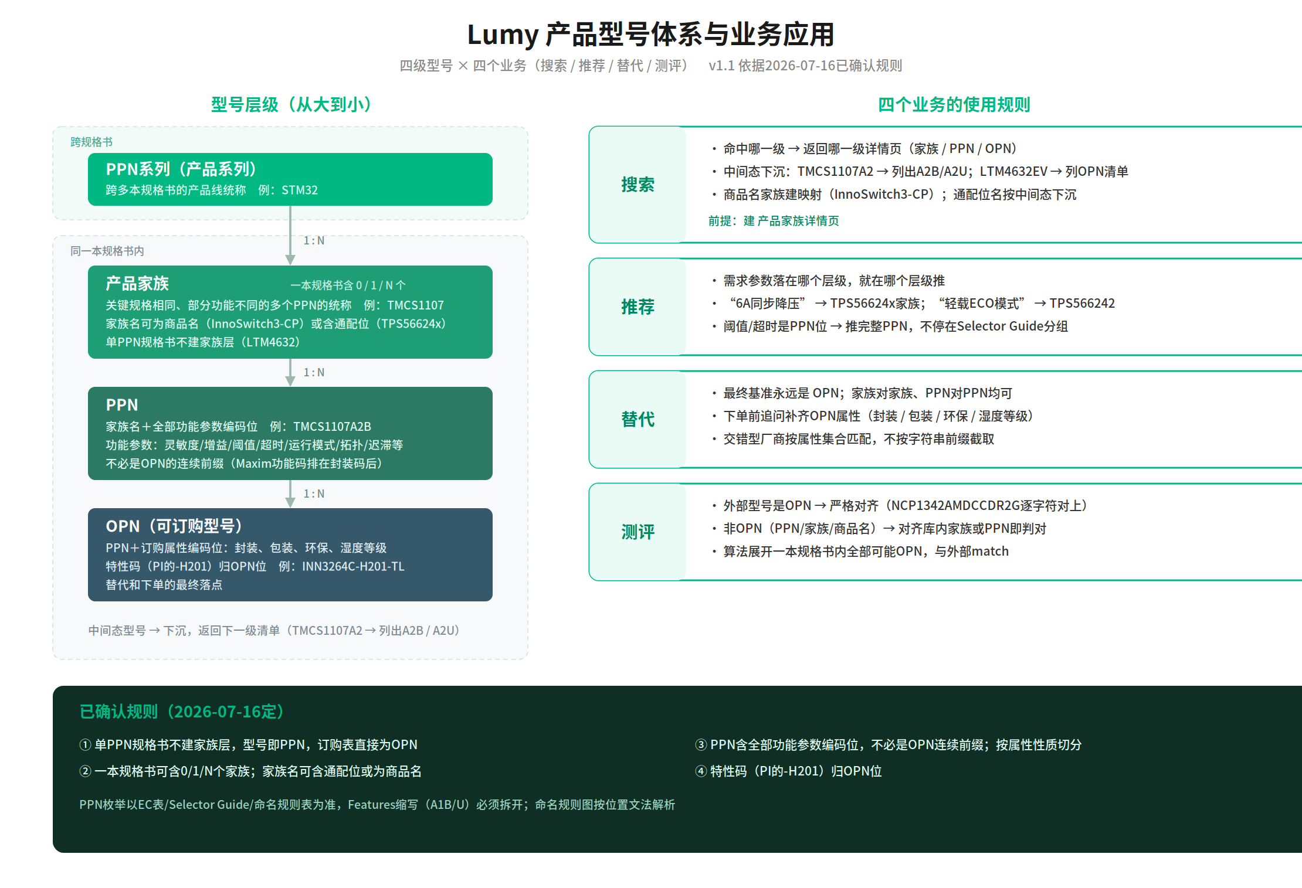

1. 搜索
精确命中哪一级，就返回哪一级的详情页。搜 TMCS1107 → 家族详情页；搜 TMCS1107A2B 或 INA187A1-Q1 → PPN详情页；搜 LTM4632EV#PBF → OPN详情页。（当前无产品家族详情页，因此用户搜产品家族时在搜索结果页把匹配来源展示出来【每个PPN下面加一行-匹配来源：产品家族XXXXX】）
中间态下沉：搜索词介于两级之间时，返回下一级清单。搜 TMCS1107A2（介于家族与PPN之间）→ 列出 TMCS1107A2B、TMCS1107A2U；搜 LTM4632EV（介于PPN与OPN之间）→ 列出 LTM4632EV#PBF 等OPN清单。
两类家族名的特殊处理：① 商品名家族（InnoSwitch3-CP）与型号串无包含关系，搜索须建“商品名 → 家族”映射，搜 InnoSwitch3-CP 命中家族详情页；② 通配位家族名（TPS56624x、BDxxC0A-C）用户不会照原样输入，搜 TPS566242 直接命中PPN，搜 TPS56624 视为中间态下沉列出 242/247。

2. 推荐
需求参数落在哪个层级，就在哪个层级推。“6A同步降压、SOT-563” → 家族级，推 TPS56624x；“轻载要ECO模式” → 运行模式是PPN位功能参数，推 TPS566242；“电流检测放大、增益50V/V” → 推 INA187A2-Q1。
功能参数在哪一级编码，推荐就到哪一级：Maxim需求含“复位阈值2.9V”时，阈值是PPN位，必须推到含阈值码的完整PPN，不能停在Selector Guide分组（MAX6316L）。

3. 替代
替代关系的最终基准永远是OPN。用户在家族层面找就家族对家族推，在PPN层面找就PPN对PPN推：替代 INA187A2-Q1 时按PPN位功能参数（增益50V/V、共模范围等）匹配候选。
替代确定后到下单环节，追问补齐OPN属性：封装、包装形式、环保（#PBF、-G）、湿度等级。LTM4632这类单PPN情形直接在PPN层面比对，下单时再选 LGA/BGA、#PBF 等OPN位。
PPN位与OPN位交错的厂商（Maxim），替代匹配按属性集合比对，不能按字符串前缀截取——这是第五节规则③的业务意义。
(无论在家族还是PPN找替代都是先通过家族或者PPN找到它下面的所有OPN，在通过这些OPN找出他们的替代OPN，然后将替代OPN的PPN或者家族去重返回给用户，返回的PPN或者家族里需要带上可以替代的OPN列表（OPN型号+替代等级）)

4. 测评（准确率／召回率）
外部型号是OPN → 严格对齐：NCP1342AMDCCDR2G 须与Table 3订购信息逐字符对上才算对。
外部型号是PPN（TPS566242）或家族（TPS56624x、商品名InnoSwitch3-CP）→ 对齐到库内家族或PPN即判对。
算法侧把一本规格书内所有可能的OPN列出（逐条表直接取，命名规则型按位组合展开，如TPS37、NCP1342），与外部型号match。
- 生命周期对齐
1、外部的型号跟内部型号首先采取严格对齐过滤，严格对齐后确定外部型号的层级及作用：OPN【生命周期、包装、封装、环保、湿度、温度、价格交期库存单独建账、替代的最终归属】、PPN【功能参数是确定的单值，跟生命周期单独建账，不单独运算替代数据，替代数据由他下面所有OPN的替代品的PPN聚合而来】、产品家族【功能参数是一系列数据的范围或集合，生命周期也是PPN的集合，不单独运算替代数据，替代数据由他下面所有OPN的替代品的产品家族聚合而来】 如果外部型号是2个相同的数据，跟内部对齐时以内部最低层级的级别定性
2.如果外部型号无法通过严格对齐过滤，之后采取前缀对齐过滤【建立三级型号之间的扩展规则，判断外部型号属于哪两级之间，跟哪个内部型号相同…】如果ppn的前缀对齐失败，那么需要对家族进行前缀对齐，通配符满足规则

四、各厂商实例对照
厂商 | 产品家族 | PPN（示例/编码位） | OPN（示例/编码位） | 备注
TI  TMCS1107 | TMCS1107 | TMCS1107A1B/A2B/A3B/A4B/A1U/A2U/A3U/A4U，共8个（灵敏度50/100/200/400 mV/A × 双向B/单向U） | 截图未含。规则＝PPN＋封装（SOIC-8）＋包装位 | Features里“A1B/U”是缩写，PPN以7.9节EC表逐条为准
TI  INA187-Q1 | INA187-Q1 | INA187A1-Q1（20V/V）、INA187A2-Q1（50V/V）、INA187A3-Q1（100V/V） | 截图未含。封装 SOT23-6（DBV） | 增益＝功能参数，落在PPN位
TI  TPS56624x | TPS56624x（家族名含通配位x） | TPS566242（ECO模式）、TPS566247（FCCM模式） | 截图未含。封装 SOT-563 | 功能差异＝轻载运行模式；TI也存在通配位家族名
TI  TPS37 | TPS37 | PPN位＝TPS37＋拓扑X＋CH1阈值XX＋CH2阈值XX＋迟滞X X | OPN位＝PPN＋封装XXX（DSK/DYY）＋卷带R | 无逐条列表，按命名规则图组合；必须按位置文法解析
Maxim  MAX6316–MAX6322 | MAX6316…MAX6322，共7个家族（一本规格书多家族） | MAX6316L、MAX6316M、MAX6317H、MAX6318LH、MAX6318MH、MAX6319LH、MAX6319MH、MAX6320P、MAX6321HP、MAX6322HP（Selector Guide） | 截图未含 | 待确认：阈值电压26档、超时时间4档也是功能参数，PPN是否需含对应编码位（见第四节③）
ROHM  BDxxC0A-C 系列 | BDxxC0A-C、BDxxC0AW-C，共2个家族（家族名含通配位xx） | PPN位＝BD＋输出电压xx（33/50/80/90）＋电流C0A＋SW位（W/无） | OPN位＝PPN＋封装（FP/HFP/FP2）＋包装形式（E2卷带/TR编带） | 一本规格书两个家族
Torex  XC6705 | XC6705 Series | PPN位＝XC6705＋Type①（A/B）＋输出电压②③＋固定位④ | OPN位＝⑤⑥⑦封装/订购单位（GR-G USP-4、MR-G SOT-25） | -G后缀＝无卤/RoHS环保，属OPN位
ADI  LTM4632 | 不建家族（单PPN退化情形，按第五节规则①） | LTM4632 | LTM4632EV#PBF、LTM4632IV#PBF、LTM4632EY#PBF、LTM4632IY#PBF、LTM4632IY | 订购表差异＝封装（LGA/BGA）、焊球材质（#PBF）、温度档标识，均为订购属性，无功能变体
onsemi  NCP1342 | NCP1342 | PPN位＝NCP1342＋ABCDEF六位功能码（OTP/过载、抖频、Quiet-Skip、CS Min、CS Min Shift、附加项；F位并非所有型号都有） | NCP1342AMDCCDR2G、NCP1342ANDAAD1R2G 等（PPN＋封装/出货码，R2G＝卷带2500） | Table 1功能解码＝PPN位；Table 3订购信息＝OPN
PI  InnoSwitch3-CP | InnoSwitch3-CP Family（商品名，与型号字符串无包含关系） | INN3264、INN3274、INN3265、INN3275、INN3266、INN3276、INN3277、INN3267、INN3268、INN3278、INN3279、INN3270，共12个（输出功率档差异） | OPN位＝PPN＋封装C（InSOP-24D）＋特性码（如H201）＋卷带TL。命名规则示例：INN3264C-H201-TL | 特性码归OPN位（已确认）；家族名为商品名的新形态

五、已确认规则（2026-07-16定）
- 单PPN规格书不建家族层：规格书内无功能变体时，型号即PPN，订购表直接为OPN（LTM4632即此情形，图9标法为准）。
- 一本规格书可含0/1/N个家族（MAX6316–MAX6322含7个，ROHM含2个）；家族名可含通配位（BDxxC0A-C、TPS56624x），也可以是商品名、与PPN无字符串包含关系（InnoSwitch3-CP → INN32xx）。
- PPN包含全部功能参数编码位（含阈值电压、超时时间等），接受PPN不是OPN的连续前缀。提取算法按编码位的属性性质切分（功能→PPN位，订购→OPN位），不按字符串连续性切分。
- 特性码（如PI的-H201）归OPN位。
小口径已定：PPN枚举以EC表/Selector Guide/命名规则表为准，Features中的缩写（如TMCS1107A1B/U）必须拆开为独立PPN。
（2026-08-12更新：）算法提取ppn的逻辑，先按规格书提取，再按PPN位提取

六、截图逐张解读

图1｜TI TMCS1107 首页——家族与PPN缩写
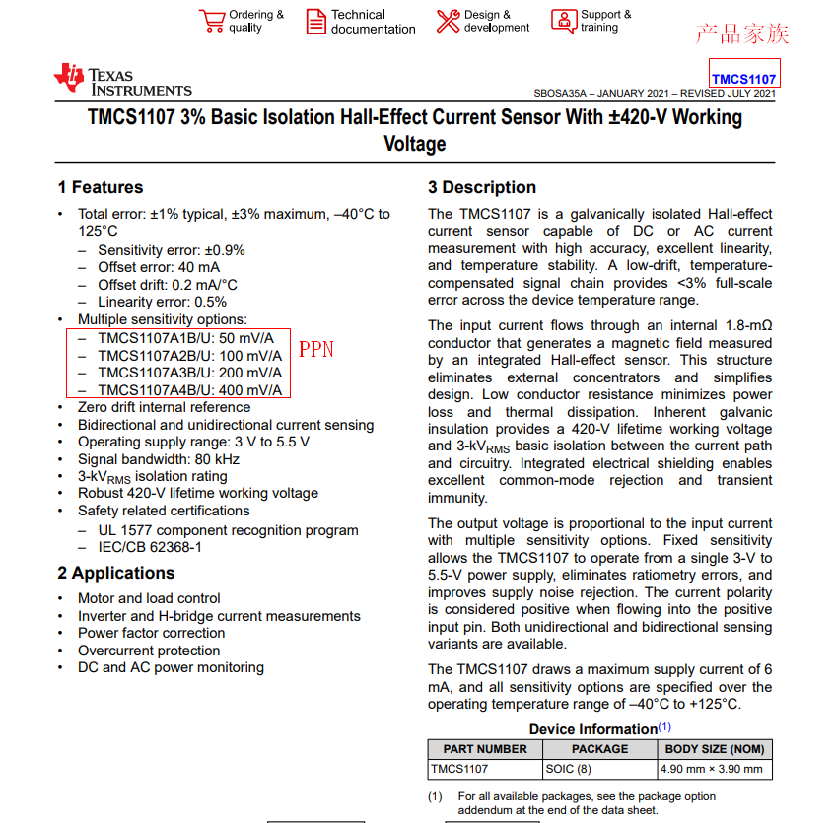
家族＝规格书角标型号 TMCS1107。
Features里的灵敏度选项（TMCS1107A1B/U … A4B/U）是PPN的缩写写法：“B/U”须拆为双向B、单向U两个独立PPN。PPN枚举不以此为准，以EC表为准。

图2｜TMCS1107 7.9节EC表——PPN逐条来源
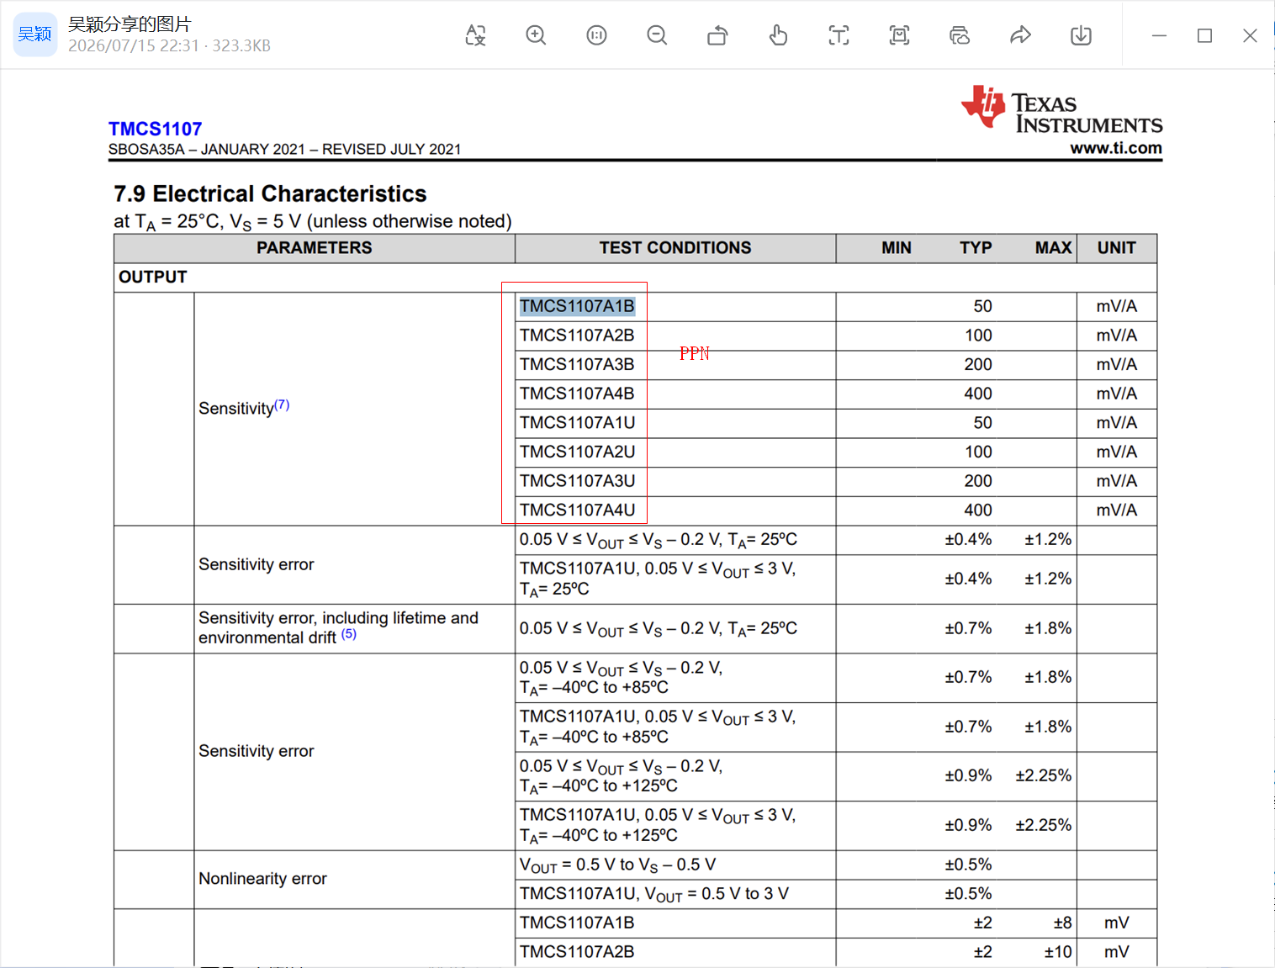
EC表按测试条件逐条列出8个PPN：A1B/A2B/A3B/A4B/A1U/A2U/A3U/A4U（灵敏度50/100/200/400 mV/A × 双向/单向）。
这是PPN来源①“规格书逐条列出”的标准形态。

图3｜TI INA187-Q1 首页——增益选项即PPN
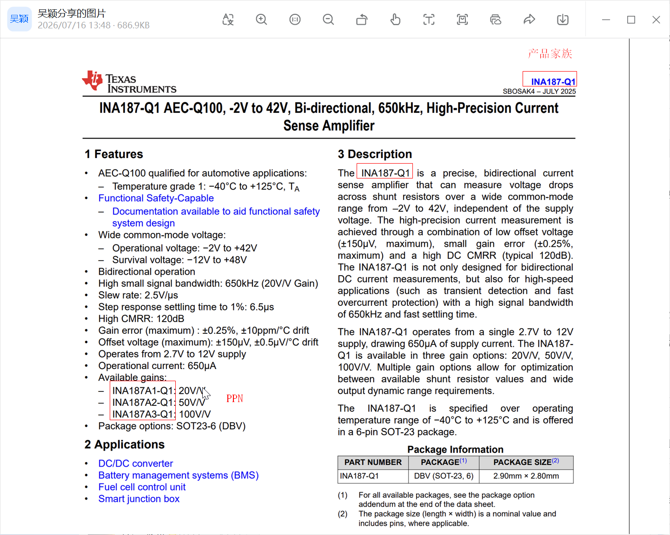
家族＝INA187-Q1。Available gains列出3个PPN：INA187A1-Q1（20V/V）、A2（50V/V）、A3（100V/V）。
增益＝功能参数，落PPN位；封装SOT23-6（DBV）属OPN位。

图4｜Maxim MAX6316–MAX6322——一本规格书多个家族
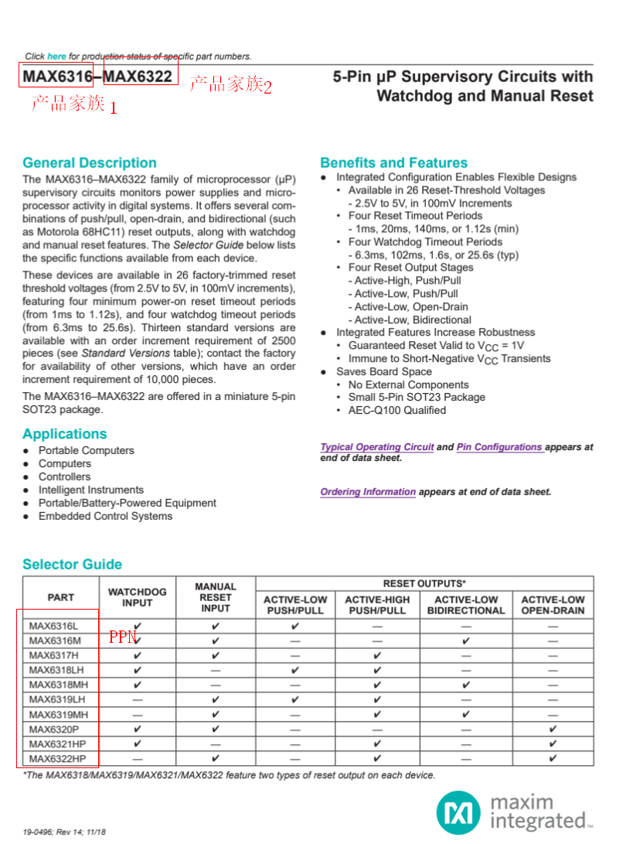
一本规格书覆盖MAX6316…MAX6322共7个家族（标注取两端）。
Selector Guide条目（MAX6316L、MAX6316M…）只是家族下按看门狗/手动复位/输出级划分的功能分组；完整PPN还须含阈值电压码（26档）与超时时间码（4档）。
完整型号中封装码夹在功能码之间：PPN位与OPN位交错，PPN不是OPN的连续前缀（规则③）。

图5｜TI TPS37 首页——家族角标
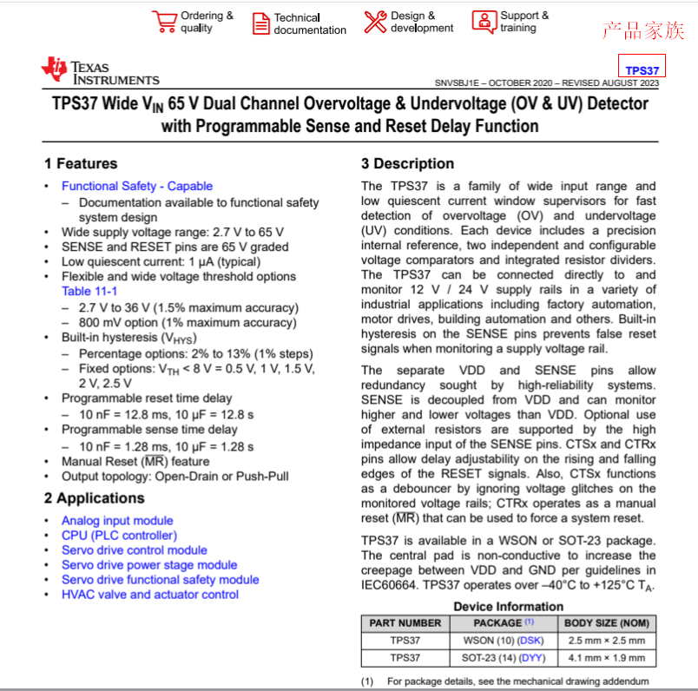
家族＝角标型号 TPS37。该规格书无逐条PPN列表，PPN须由命名规则图组合（见图6）。

图6｜TPS37 命名规则图——位置文法的标准样本
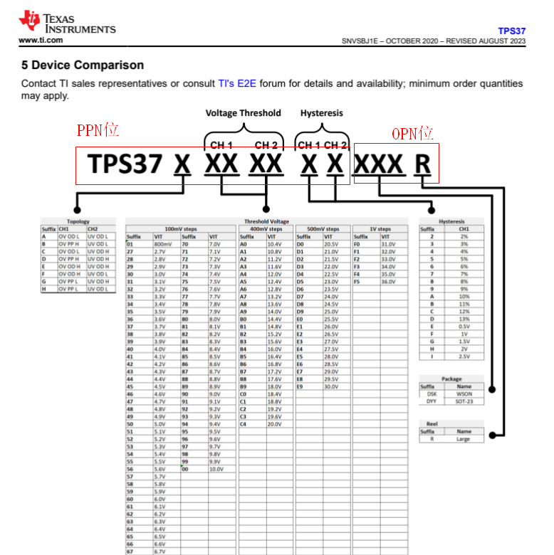
PPN位＝TPS37＋拓扑X＋CH1阈值XX＋CH2阈值XX＋迟滞X X；OPN位＝封装XXX（DSK/DYY）＋卷带R。
必须按位置文法解析：同一字母在不同位置含义不同，不能当扁平字典查。这是PPN来源②“命名规则表按位组合”的标准形态。

图7｜ROHM BDxxC0A-C——通配位家族名，一本两家族
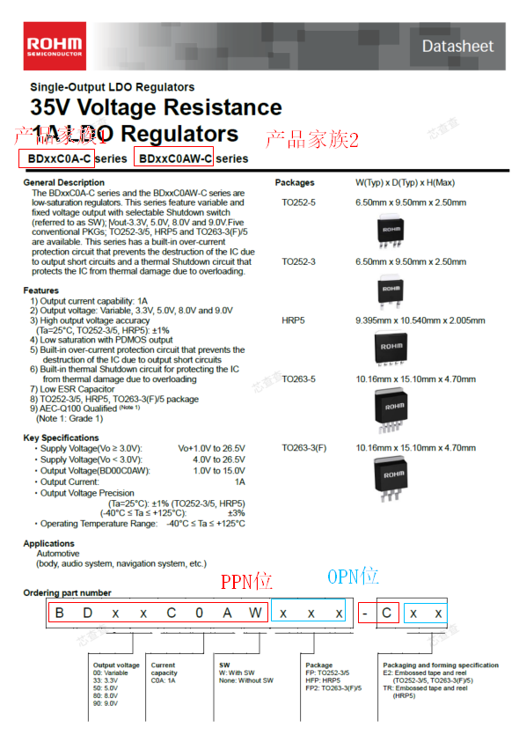
一本规格书含BDxxC0A-C、BDxxC0AW-C两个家族，家族名含通配位xx（输出电压档）。
Ordering part number分段：PPN位＝BD＋输出电压xx（33/50/80/90）＋电流C0A＋SW位（W/无）；OPN位＝封装（FP/HFP/FP2）＋包装形式（E2卷带/TR编带）。

图8｜Torex XC6705——环保后缀属OPN位
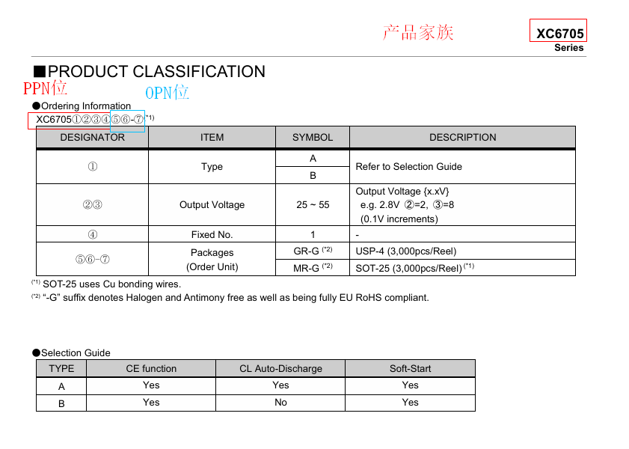
家族＝XC6705 Series。PPN位＝XC6705＋Type①（A/B，CE/CL/软启动功能差异）＋输出电压②③＋固定位④；OPN位＝⑤⑥⑦封装/订购单位（GR-G、MR-G）。
-G后缀＝无卤/RoHS环保标识，属订购属性，落OPN位。

图9｜ADI LTM4632 首页——单PPN退化情形（标法正确）
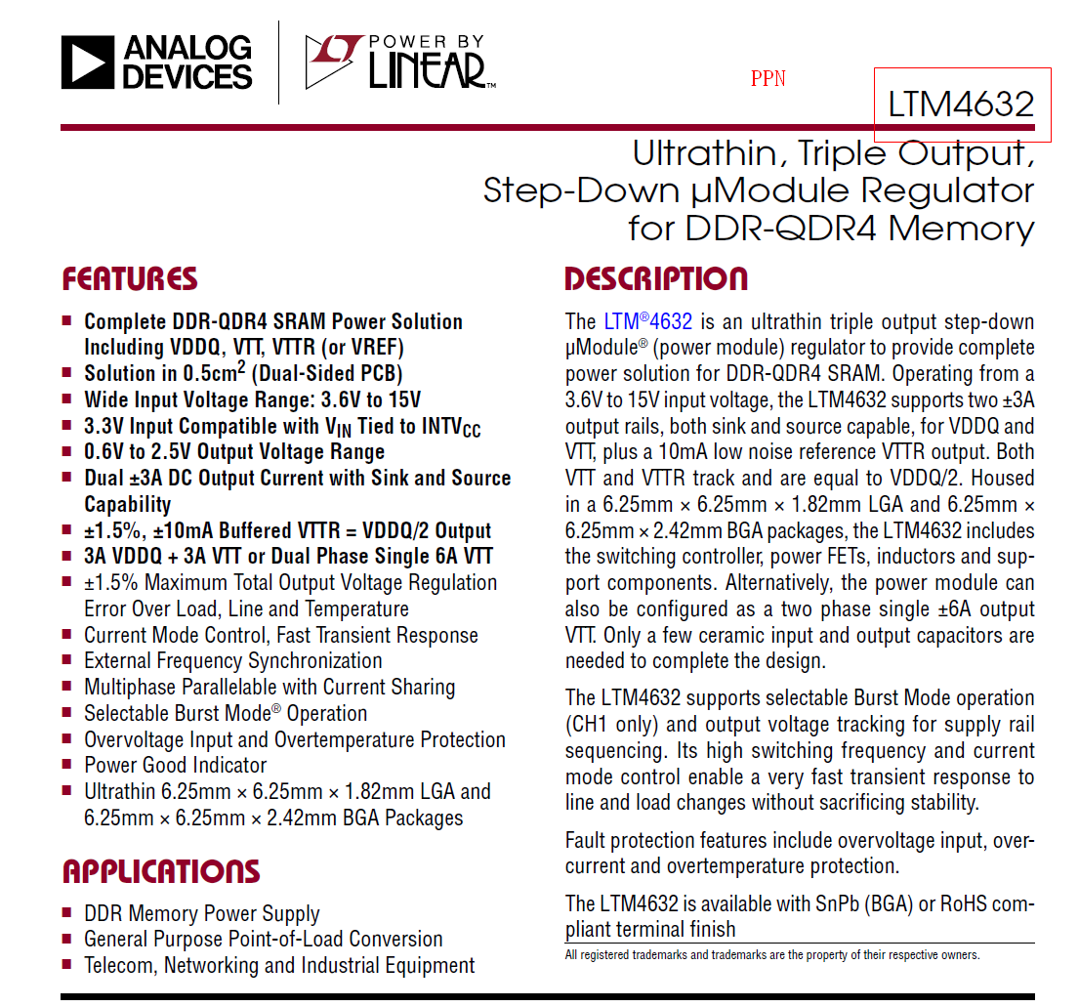
LTM4632标为PPN是正确的：该规格书无功能变体，按规则①不建家族层，型号即PPN。

图10｜LTM4632 订购信息——订购表直接为OPN
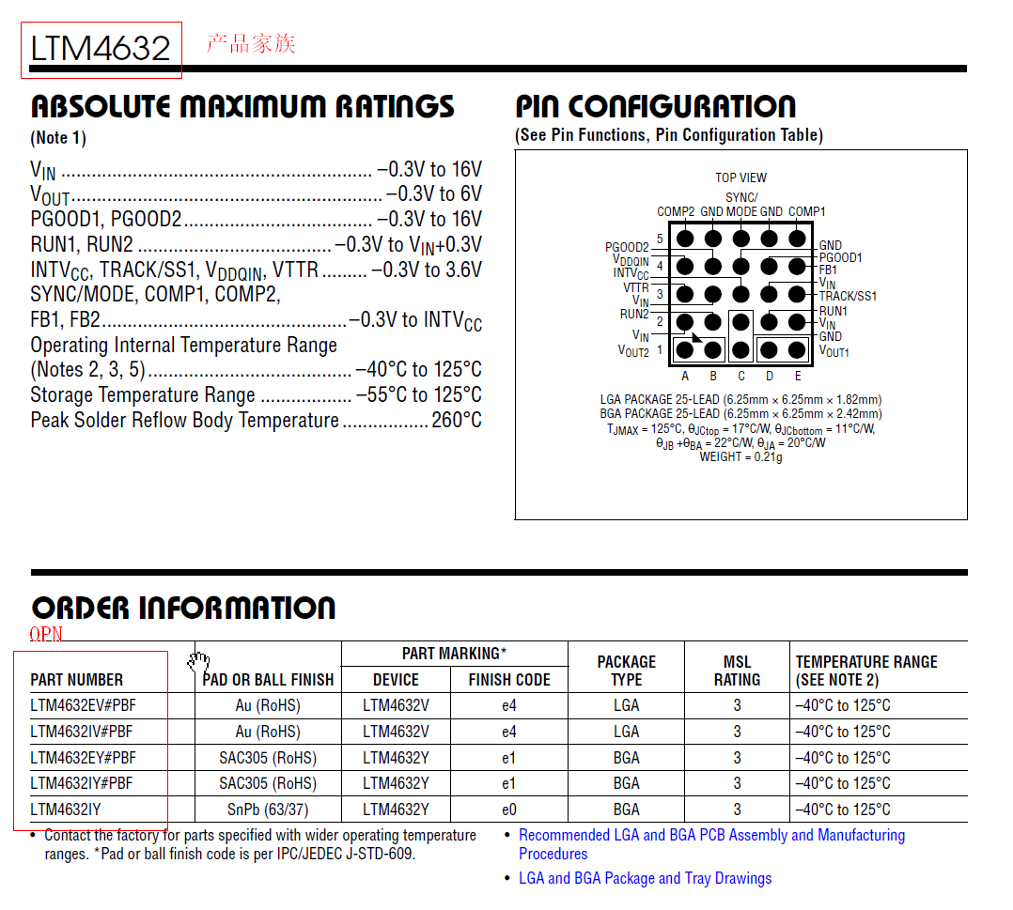
订购表5个OPN（LTM4632EV#PBF…LTM4632IY）差异全部为订购属性：封装（LGA/BGA）、焊球材质（#PBF）、温度档标识。
本页原标注“产品家族”与图9冲突，按规则①以图9为准：LTM4632＝PPN，本表＝OPN。

图11｜onsemi NCP1342——解码表与订购表分层
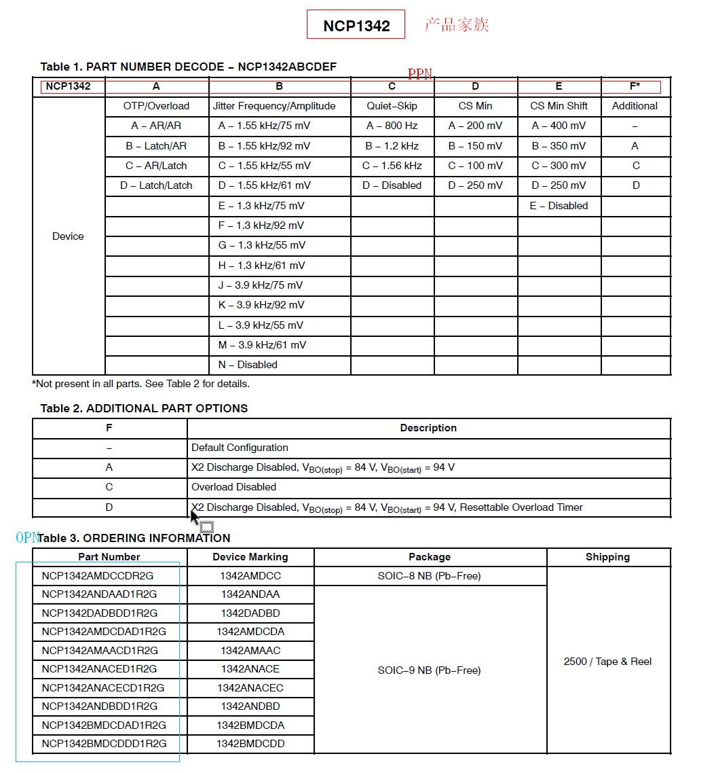
家族＝NCP1342。Table 1功能解码（ABCDEF六位：OTP/过载、抖频、Quiet-Skip、CS Min、CS Min Shift、附加项）＝PPN位；F位并非所有型号都有。
Table 3订购信息（NCP1342AMDCCDR2G等，R2G＝卷带2500）＝OPN。

图12｜TI TPS56624x——通配位家族名，运行模式即功能差异
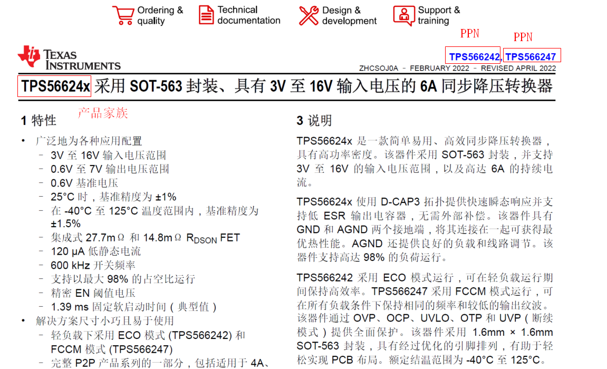
家族＝TPS56624x（家族名含通配位x，TI同样存在此形态）。
PPN＝TPS566242（ECO模式）、TPS566247（FCCM模式）：轻载运行模式＝功能参数，落PPN位。

图13｜PI InnoSwitch3-CP 首页——商品名家族
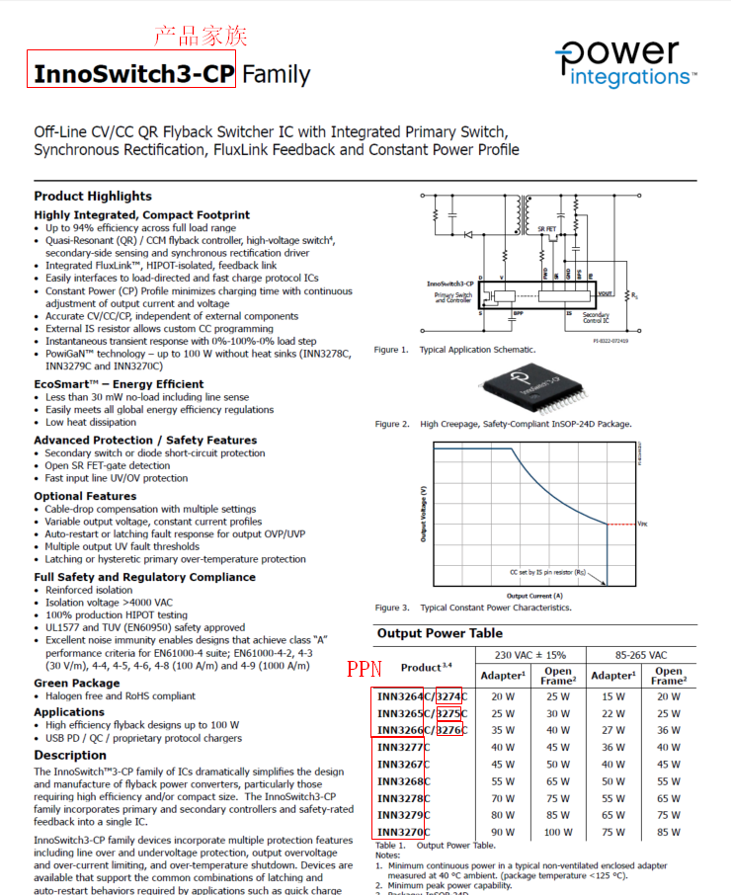
家族＝InnoSwitch3-CP Family：商品名形态，与型号字符串（INN32xx）无包含关系。
Output Power Table列出12个PPN（INN3264…INN3270），差异＝输出功率档。

图14｜PI 命名规则——特性码归OPN位（已确认）
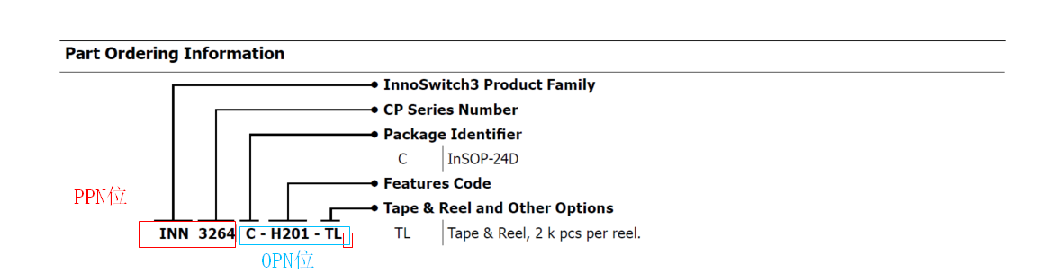
PPN位＝INN＋3264（产品家族码＋CP系列号）；OPN位＝封装C（InSOP-24D）＋特性码（H201）＋卷带TL。示例：INN3264C-H201-TL。
特性码归OPN位，2026-07-16已确认（规则④）。

